С 20 сентября по 24 сентября 2021 года в МБОУ Россошанской школе прошла «Неделя безопасности дорожного движения», посвященная вопросам обеспечения безопасности детей на дорогах.
Цель и задачи: расширить знания детей о правилах дорожного движения, развивать навыки безопасного поведения детей на дороге, показать необходимость соблюдения правил дорожного движения, развивать осмотрительность, осторожность на дороге.
В рамках Недели были проведены различные по форме мероприятия: беседы, классные часы, игры, флешмоб, викторины. Во всех классах с учащимися проведены инструктажи по ПДД, правилам поведения в транспорте (в том числе в школьном автобусе), на проезжей части.
20 сентября отряд ЮИД провел викторину «Соблюдайте ПДД, пусть не будет ДТП!», а обучающиеся 5-9 классов в этот день просмотрели видеоролики о правилах безопасного поведения на дороге: «Про пешеходов», «Безопасное поведение на дорогах».
21 сентября в школе прошла квест-игра среди обучающихся 1-4 классов «Мы пешеходы». Во время игры дети познакомились и вспомнили ПДД, группы дорожных знаков, также ребята разгадывали ребусы и решали задачи на смекалку, вспомнили сигналы светофора. Учащиеся с интересом принимали участие в игре.
Принимали участие в челлендже #ВозьмиРебенкаЗаРуку.
22 сентября, классные руководители 1-9 классов провели тематические классные часы по ПДД, при проведении которых учителя еще раз обратили особое внимание обучающихся на правила безопасного поведения на дорогах.
23 сентября учащиеся 1-9 классов участвовали во флешмобе «Дети-дорога-жизнь», направленный на формирование культуры поведения на дорогах.
24 сентября педагоги и родители приняли участие во Всероссийском родительском собрании по профилактике ДДТ в онлайн-формате.
В течение "Недели БДД" были обновлены тематические стенды по ПДД для детей и родителей с важной информацией о ПДД. На стендах для родителей размещена информация о необходимости использования ремней безопасности и удерживающих устройств при перевозке детей в личном автомобиле.

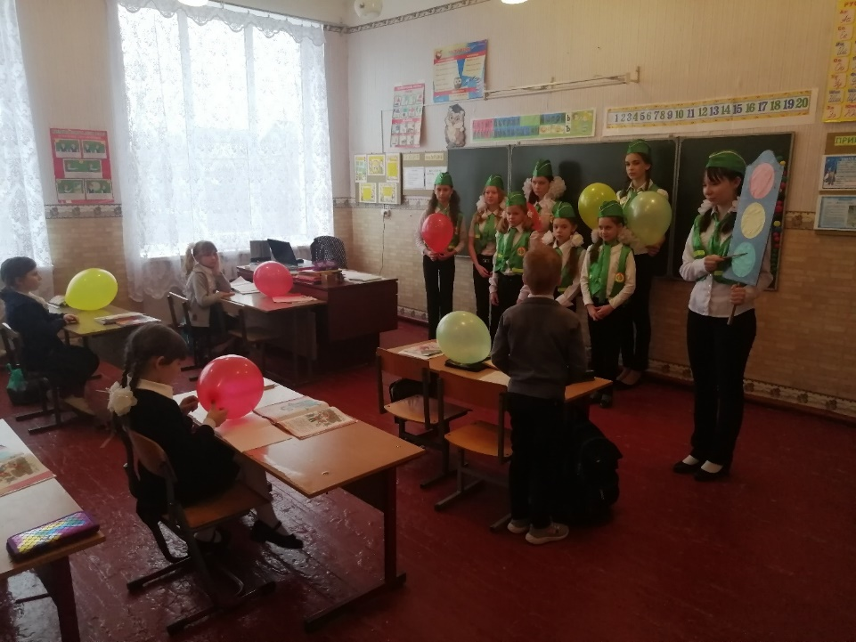

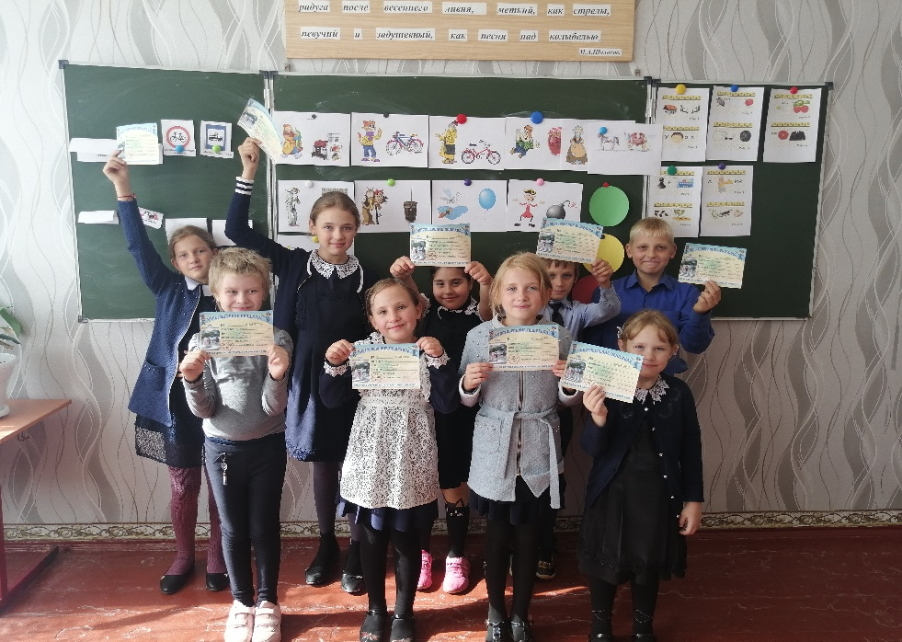
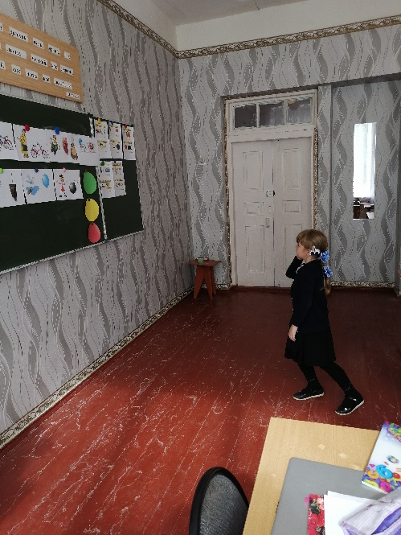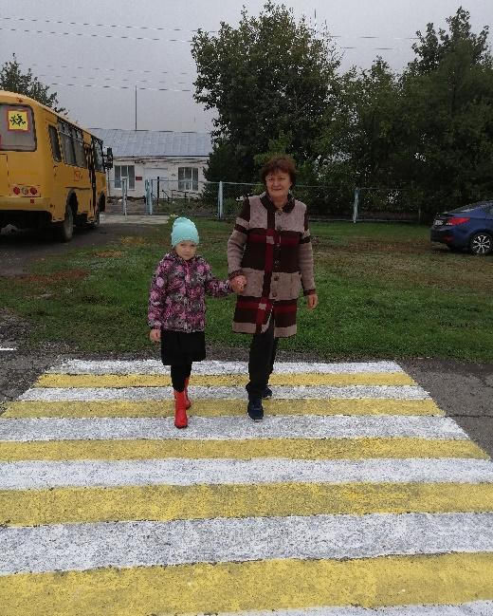
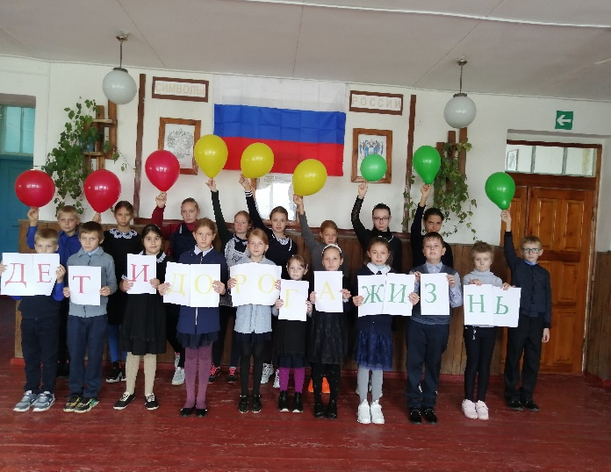
И.о. директора МБОУ Россошанской ООШ Ананьева О.П.

